Пән:Математика  2.А.Бөлім Екі таңбалы сандарды қосу және азайту.Жүздіктер.Есеп Күні:  Сынып: 2  Сабақ 48 |  |  | Мектеп: КММ «Еркіншілік орта мектебі»  Мұғалімнің есімі: Анес Қуандық  Қатысқандар саны:  Қатыспағандар саны:
Сабақ тақырыбы |  |  | 15+28; 43-15 түріндегі қосу және азайту
Осы сабақта қол жеткізілетін оқу мақсаттары (оқу бағдарламасына сілтеме) |  |  | 2.1.2.7 15+28; 43-15 тәрізді жағдайларда ондықтарға ауыстырумен сандарды ауызша қосу мен азайтуды орындау
Сабақ мақсаттары |  |  | Барлық оқушылар:  15+28; 43-15 түріндегі өрнектерді ондықтан аттап, ауызша қосу мен азайтуды орындауды үйренеді.  • Көптеген оқушылар  барлық арифметикалық амалдарға берілген жай есептердің шешуін санды өрнектер түрінде модельдеу және шығаруды үйренеді.  Кейбір оқушылар:
Бағалау критерийлері |  |  | екі таңбалы және бір таңбалы сандарды баған  түрінде ондықтан аттап қосуды меңгереді.
Тілдік мақсаттар |  |  | Екі таңбалы және бір таңбалы сандарды баған түрінде ондықтан аттап қосу алгоритмі: бірлікті бірлікке қосамын, екі таңбалы сан шығады, бірлікті бірліктің астына, ал шыққан 1 ондықты ондықтың үстіне жазамын. Ондықтарды  қосқан кезде, бірліктерді қосқанда шыққан 1 ондықты да қосып, ондықтың астына жазамын. Жауабын оқимын
Құндылықтарды дарыту |  |  | Топтық жұмыс барысында өзара жауапкершілік, сыйластық, өзара түсіністік құндылықтары қалыптасады.
Пәнаралық байланыстар |  |  | Қазақ тілі, денешынықтыру пәндерімен байланыс орнайды.
АКТ қолдану дағдылары |  |  | АКТ – мен байланыс,қосу кестесінің үлгісімен танысады
 |  |  | Оқушылар күнделікті өмірдегі тәжірибесіне сүйенеді
Сабақ барысы
Топқа бөлу
Доптар арқылы
Сабақтың жоспарланған кезеңдері |  | Сабақтағы жоспарланған іс-әрекет |  | Ресурстар
Сабақтың басы |  | Психологиялық дайындық  Біз бақытты баламыз  Ойнап күліп аламыз  Жетілсін деп санамыз  Оқып білім аламыз.  ОМ таныстыру  екі таңбалы және бір таңбалы сандарды «бағанмен» қосуды үйренесің  Спорттық ойын түрлері  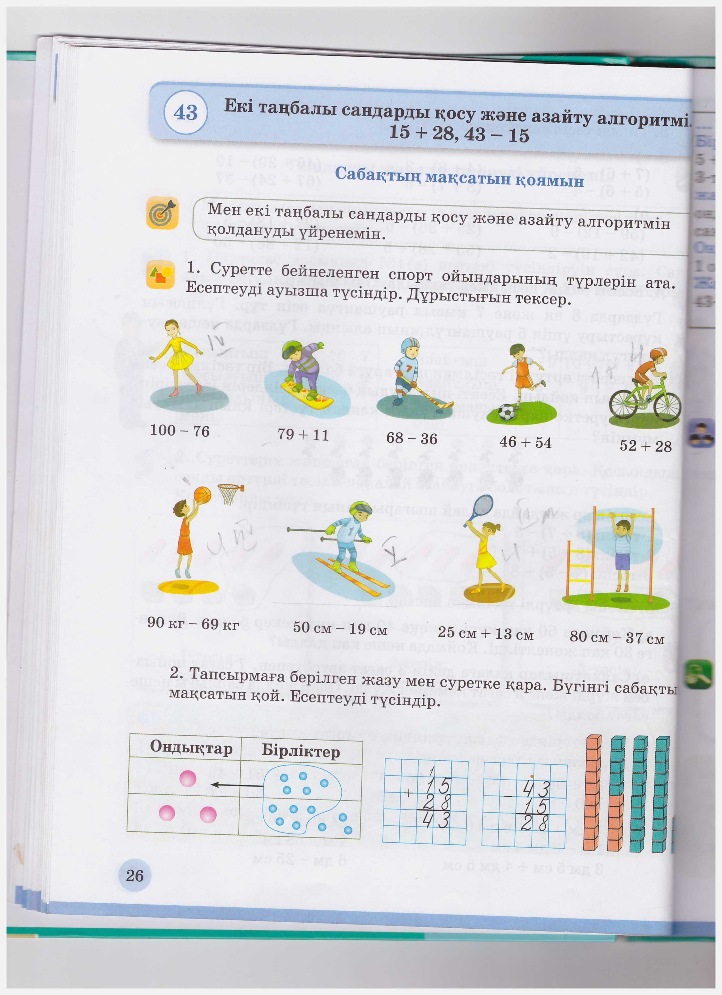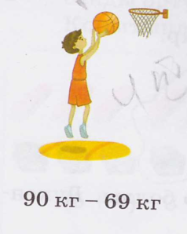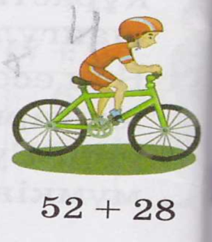  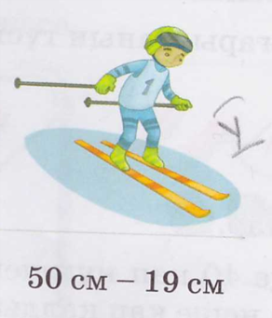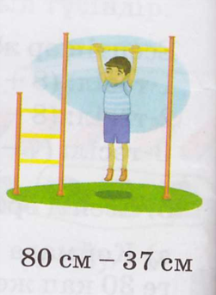 |  | Салауатты өмір салты туралы видеоролик
Сабақтың ортасы |  | Баған түрінде жазып, есепте  36+28 37+18 95-18 54+28 34+58  67-59 92-56 18+64 78+17 72-26  (T) Шығарып көр.  Веложарысқа 100 адам қатысты. Олардың 35-і ер адам, 25-і әйел, ал қалғаны балалар. Веложарысқа неше бала қатысты?  Жауабы:  25+35=60  100-60=40 ( 40 бала) |  | Оқулықпен жұмыс  Дәптермен жұмыс
Сергіту сәті |  | Сергіту сәті «Қызыл гүлім -ай»  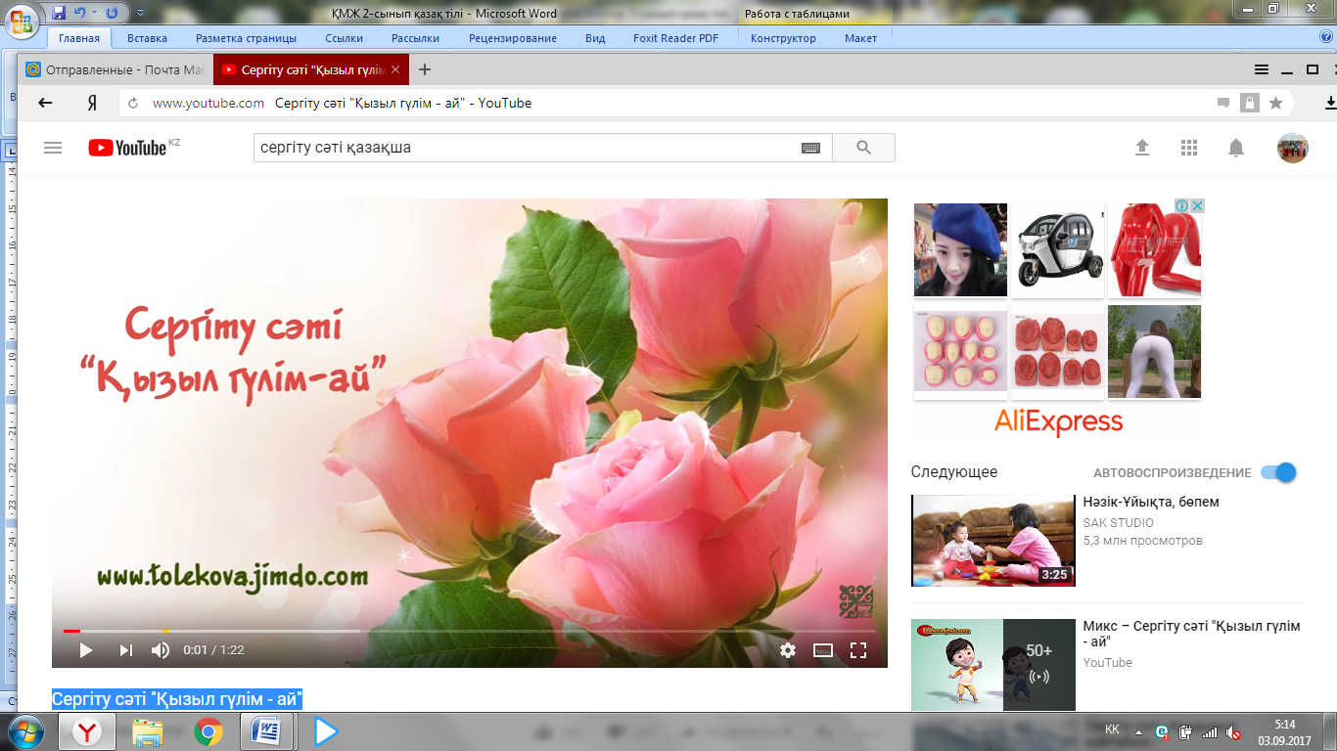 |  | Оқушылар би билеп сергіп қалады.
Сабақтың соңы |  | - Мақал – мәтел құрастыру  - 40см = дм  - 100см = м  - 200 кг = ц  - 4 дм 2 см = см  - 86см = дм см  - «Дені саудың - жаны сау»
Саралау –оқушыларға қалай көбірек қолдау көрсетуді жоспарлайсыз? Қабілетіжоғарыоқушыларғақандайміндетқоюдыжоспарлапотырсыз? | Бағалау – оқушылардың материалды меңгеру деңгейін қалай тексеруді жоспарлайсыз? |  |  |  | Денсаулық және қауіпсіздік техникасының сақталуы
Сабақтың соңы  Рефлексия | 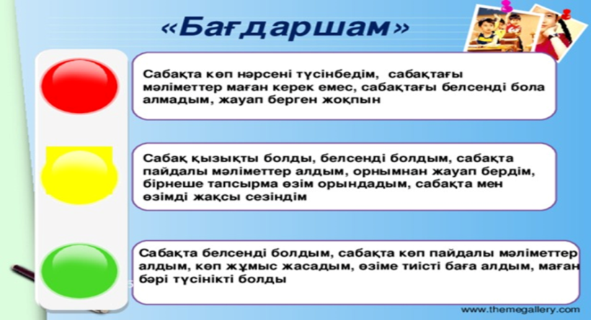 |  |  |  | Денсаулық сақтау оқушылармен белсенді оқыту әдістерін қолдану жүргізу барысында жүзеге асты.

